**Páginas – Listagem**

--> Nessa aula começaremos a criar o ‘começo’ da nossa página.

--> Criamos nossa **view** no arquivo **resources/views/admin/pages/index.blade.php**.

--> A view ficou praticamente igual a **view** do users. **Veja como ficou a view da pages:**

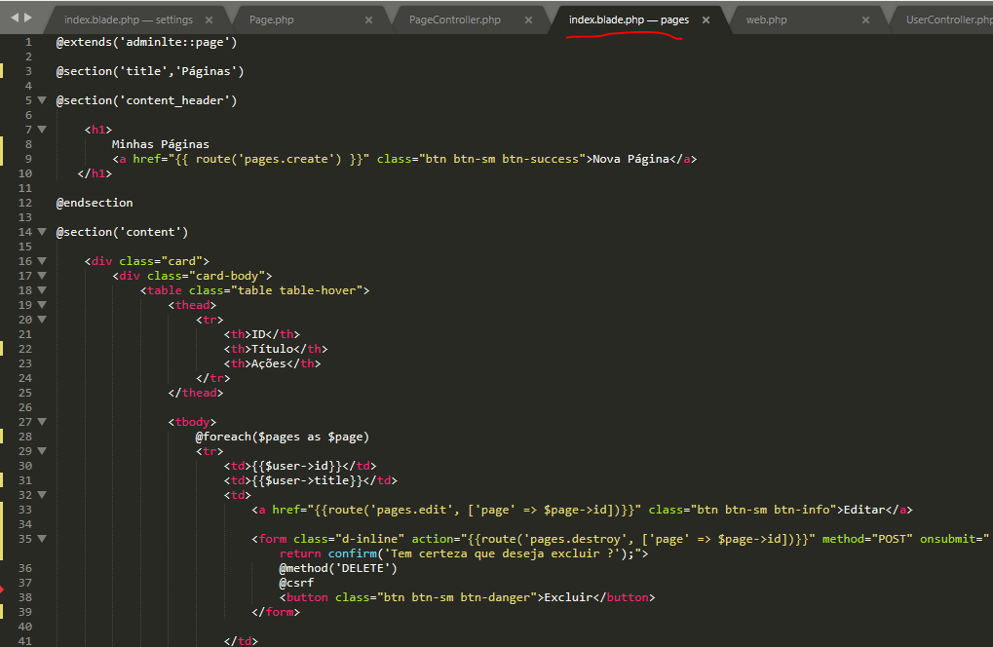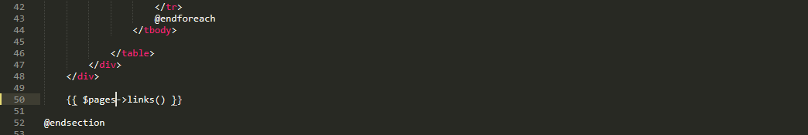

--> Acima, os dados são bem similares aos dados do **User**. Porém utilizamos o **Pages**.